KLUCZ ODPOWIEDZI
- Nie można używać ołówków ani korektorów (za ich stosowanie praca zostaje zdyskwalifikowana i za całość WSTAWIAMY 0 pkt.).
- Pisownia wyrazów wielką literą zamiast małej i na odwrót nie jest traktowana jako błąd merytoryczny, podobnie jak i błędy ortograficzne (np. „u” zamiast „ó” itp.) lub pisanie łączne lub rozdzielne (np. zamiast „międzynarodowa” zapis „między narodowa”) i należy takie odpowiedzi zaliczać.
- Każdy inny zapis z “przekręceniem” czy „gubieniem” liter (np. zamiast „nakaz” – „zakaz” itp.) traktujemy jako odpowiedź błędną.
- [i/lub: odpowiedź w nawiasie kwadratowym] – oznacza, iż uznajemy ją alternatywnie zamiast odpowiedzi podanej przed nawiasem
- [odpowiedź w nawiasie kwadratowym] – bez „i/lub” – oznacza, iż nie jest to element obowiązkowo wymagany bądź może występować w odpowiedzi alternatywnie wobec odpowiedzi przed nawiasem
- Każde skreślenie, poprawka i nieczytelna odpowiedź traktowane są jako odpowiedź błędna.
- Przy zadaniach wielokrotnego wyboru (w zad. nr: 1, 4, 9, 12-15): 1/ zaznaczenie większej liczby odpowiedzi (bez skreśleń) niż liczba przy zadaniu – za całe zadanie 0 pkt.; 2/ jeżeli uczeń zaznacza nie więcej niż wskazana liczba odpowiedzi a przy tym są jakieś dodatkowo przy tym odpowiedzi skreślone, to każde skreślenie powoduje zmniejszenie liczby punktów za dane zadanie o 1

1/ /3
a/ Belgia – 1 pkt
b/ Luksemburg – 1 pkt
c/ RFN – 1 pkt
2/ /5
a/ Europejski Obszar Gospodarczy – 1 pkt
b1/ 28 – 1 pkt
b2/ Unii Europejskiej [Unia Europejska] – 1 pkt
b3/ 3 – 1 pkt
b4/ Europejskie [-go] Stowarzyszenie [-a] Wolnego Handlu – 1 pkt
3/ /2
a/ Europejski Nakaz Aresztowania – 1 pkt
b/ 2002 – 1 pkt
4/ /3
a/ Ceuta i Melilla – 1 pkt
d/ Gwadelupa – 1 pkt
i/ Wyspy Kanaryjskie – 1 pkt
5/ /4
1 – c – 1 pkt
2 – a – 1 pkt
3 – b, d – 2 pkt
6/ /4
1 – a, c – 2 pkt
2 – b – 1 pkt
3 – d – 1 pkt
7/ /6
Skrót | Nazwa instytucji | Siedziba
EBC | Europejski Bank Centralny | Frankfurt nad [/n] Menem
EKES | Europejski Komitet Ekonomiczno – Społeczny | Bruksela
PE | Parlament Europejski | Strasburg

8/ /3
a – 3 – 1 pkt
b – 2 – 1 pkt
c – 1 – 1 pkt
9/ 4/
a/ nominalne stopy procentowe nie mogą przekraczać więcej niż o 2% obowiązujących w trzech krajach członkowskich, które osiągają najlepsze wyniki w zakresie stabilizacji cen | X
b/ obowiązek przestrzegania prawa i respektowania praw człowieka
c/ ogólne zadłużenie państwa nie może przekraczać 100% PKB
d/ ogólne zadłużenie państwa nie może przekraczać 60% PKB | X
e/ przestrzeganie wszystkich mechanizmów gry wolnorynkowej
f/ roczny deficyt budżetowy nie powinien być większy niż 10% PKB
g/ roczny deficyt budżetowy nie powinien być większy niż 3% PKB | X
h/ stopa inflacji nie może przekraczać o 1,5% przeciętnej stopy inflacji trzech państw o najniższej inflacji | X
10/ /7
F G A C E D B
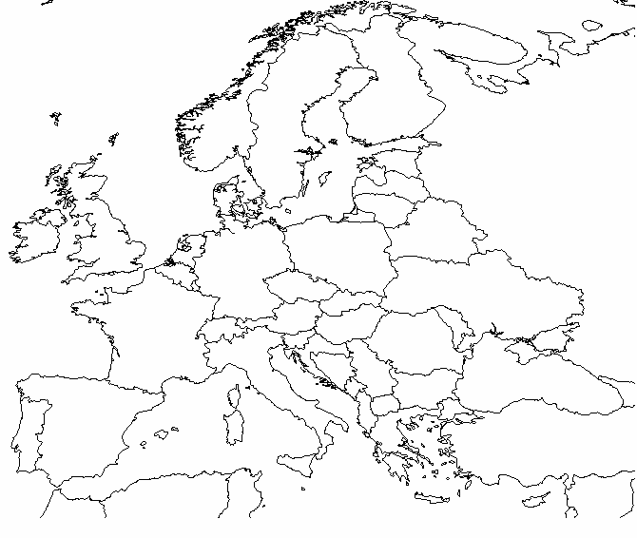
Państwo | Symbol | Rok | Ocena punktowa
Belgia | A | 1952 | 1 pkt za poprawne 2 elementy (zaznaczenie na mapie + rok)
Bułgaria | B | 2007 | 1 pkt za poprawne 2 elementy (zaznaczenie na mapie + rok)
Chorwacja | C | 2013 | 1 pkt za poprawne 2 elementy (zaznaczenie na mapie + rok)
Finlandia | D | 1995 | 1 pkt za poprawne 2 elementy (zaznaczenie na mapie + rok)
Grecja | E | 1981 | 1 pkt za poprawne 2 elementy (zaznaczenie na mapie + rok)
Hiszpania | F | 1986 | 1 pkt za poprawne 2 elementy (zaznaczenie na mapie + rok)
Irlandia | G | 1973 | 1 pkt za poprawne 2 elementy (zaznaczenie na mapie + rok)
11/ /4
a/ 2.X. [10, październik/-a] 1997 – 1 pkt
b/ 26.II [2, 02, luty/-ego] 2001 – 1 pkt
c/ 18.IV [4, 04, kwiecień/-tnia] 1951 – 1 pkt
d/ 7.II [2, 02, luty/-ego] 1992 – 1 pkt
Uwaga! Jeśli uczeń pomyli wszystkie 4 daty dzienne (dzień lub miesiąc), ale prawidłowo wpisze 4 daty roczne (1997, 2001, 1951, 1992), wtedy za całe zadanie przyznajemy 1 pkt
12/ /1
d/ 766 – 1 pkt
13/ /1
d/ 18 – 1 pkt
14/ /1
a/ 3 – 1 pkt
15/ /2
d/ Pradziad – 1 pkt
e/ Silesia – 1 pkt

